Полякова Е.В. 3 класс Русский язык 17.11.2021
Урок №23 Тема 3.(9ч.) Слово в языке и речи.
Тема: Фразеологизмы.
Цели:
- создать условия для ознакомления с устойчивыми сочетаниями слов (фразеологизмами);
- способствовать развитию умений находить фразеологизмы в речи, понимать их значение и правильно употреблять в речи.

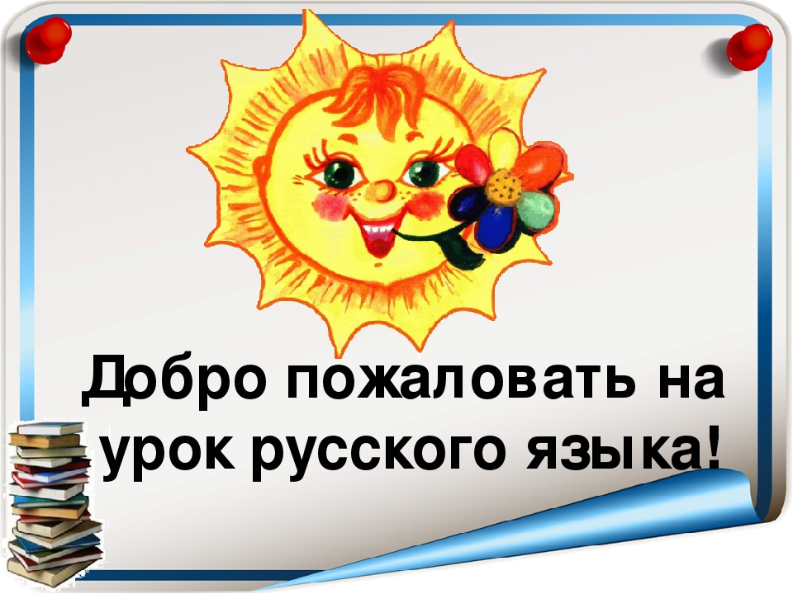
-Ребята, сядьте ровненько и запишите:
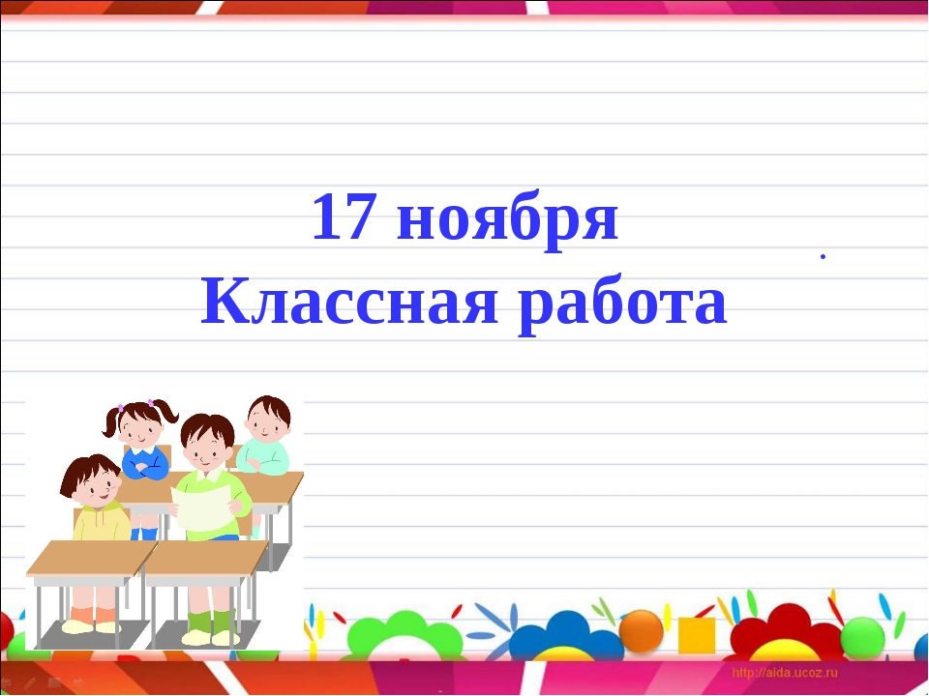
1.Минутка чистописания
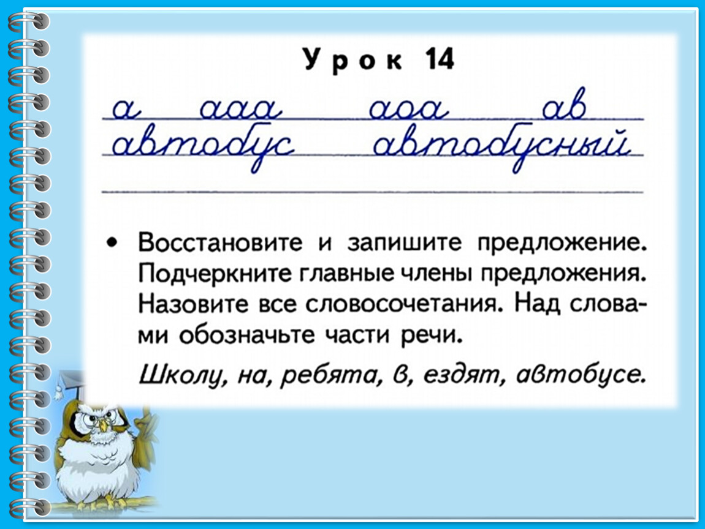
2.Словарная работа
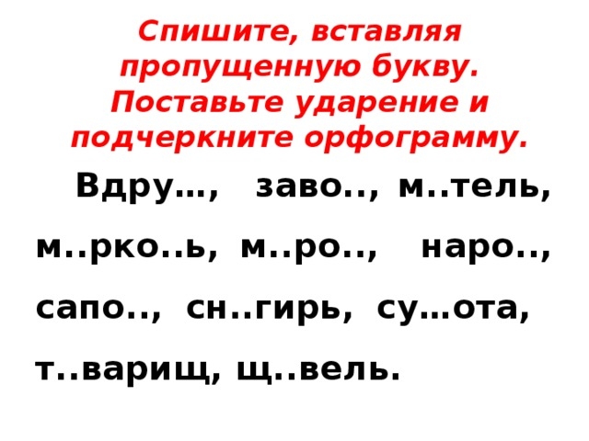
3 Объяснение нового материала.
-Ребята, перейдите по ссылке https://youtu.be/3ikkvyNAo-A?t=274 и послушайте тему нового урока!
-Итак, подытожим:
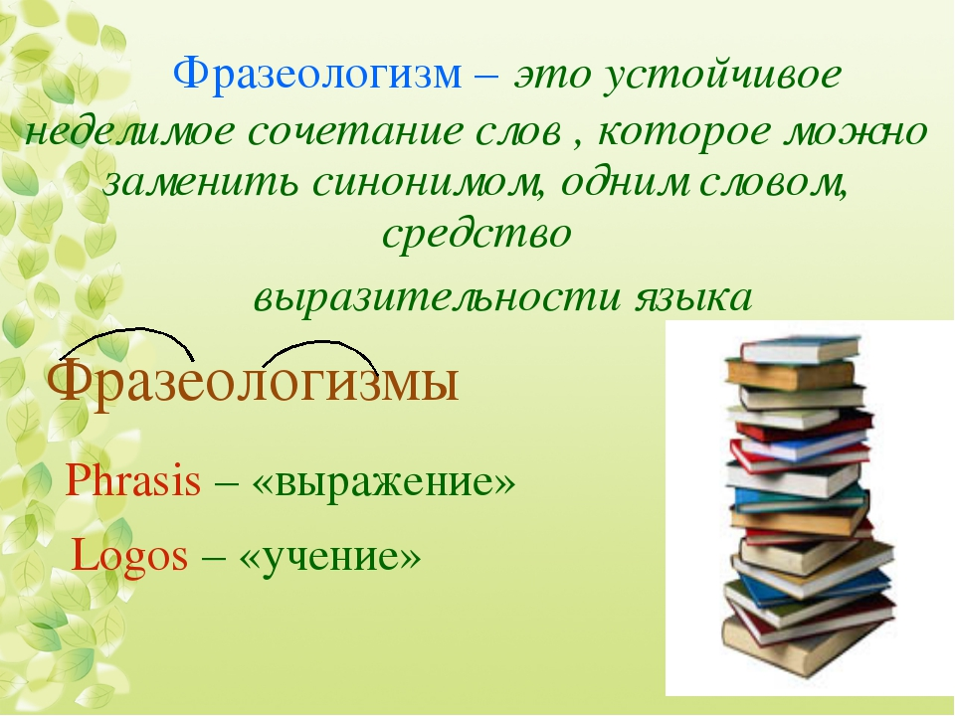
Примеры фразеологизмов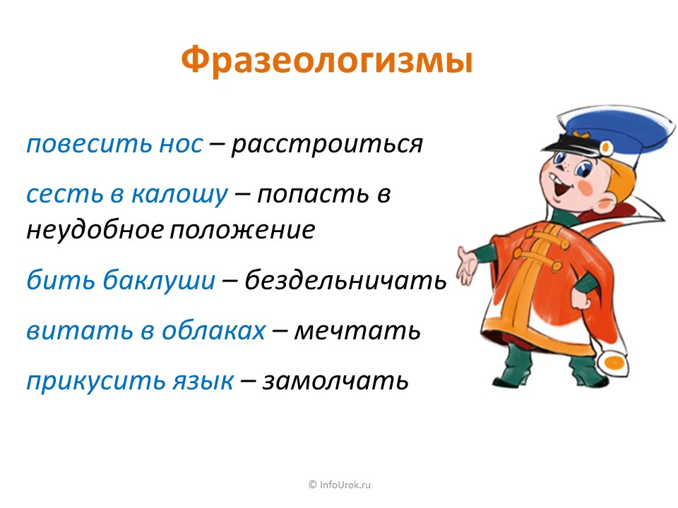
Задание на контроль.
-Выполните в тетради упражнение 85 на странице 50.
Домашнее задание.
Выучить правило на стр.49,упражнение84(устно)
